Сценарий мероприятия «Дорожная Азбука»
Учитель начальных классов:
Петухова Екатерина Венидиктовна
МОУ «Гимназия «Авиатор» г. Саратов
(для учащихся начальной школы)
Цель: Формирование культуры личной безопасности обучающихся.
Прогнозируемый результат: грамотный пешеход, обладающий навыками дорожной безопасности, убежденный в социальной значимости изучения ПДД, деятельности по профилактике дорожно-транспортного травматизма, умеющий применять на практике полученные знания.
Обучающие задачи: ознакомление детей и подростков с Правилами дорожного движения, ознакомление обучающихся со специальной дорожной терминологией, ознакомление ребят с методами и формами пропаганды безопасности дорожного движения, ознакомление обучающихся с правилами оказания первой помощи при ДТП.
Развивающие задачи: формирование и последующее развитие навыков безопасного движения, формирование умения предвидеть «ловушки», избегать их, а при необходимости быстро принимать решения и действовать в соответствии с дорожной обстановкой, развитие организаторских способностей обучающихся, развитие общей культуры личности ребенка, расширение кругозора, психологическая подготовка к преодолению трудностей, к выстраиванию отношений с различными субъектами, являющимися участниками дорожного движения.
Воспитательные задачи: объединение детей и подростков на основе овладения знаниями и навыками безопасного поведения на дороге, пропаганда ПДД на основе общей заинтересованности, социализация личности ребенка, формирование активной гражданской позиции, чувства ответственности, воспитание чувства сострадания и милосердия к пострадавшим в ДТП.
Оборудование: рабочий лист «Дорожная Азбука», ролик «Осторожно, дорога», игра «Перекресток» методическое пособие на магнитах (для доски), одежда ПДД, жезл; ученики-помощники отряда ЮИД.
Ход мероприятия:
Учитель. Здравствуйте ребята!
Для них это была всего лишь игра. Но, с жизнью играть нельзя.
Дорожная Азбука. Что это значит. У вас был учебник Азбука. Что помогала Азбука Вам изучать? Буквы и правила написания букв. Дорожная Азбука изучает правила поведения на дорогах.
Дети помощники (3 класс)
1. -Правила дорожной безопасности нужно знать всем. Не соблюдение из может привести к печальным последствиям.
2. -Пешеход помни, что переходить дорогу модно только в строго отведенных для этого местах. Они обозначаются специальной дорожной разметкой – зеброй и знаком пешеходный переход.
3. -Переходить дорогу нужно внимательно посмотреть по сторонам. Убедитесь, что машины пропускают вас.
4. -На регулируемых переходах и перекрестках есть светофор. Он строго определяет очередность на дороге.
Учитель, беседа-вопросы
Если для пешехода горит красный сигнал? - дорогу переходить нельзя.
Желтый сигнал сообщает о том, что? - необходимо приготовиться,
а зеленый сигал? -разрешающий-дорогу переходить можно.
Когда светофор ломается, движение на дороге регулирует – регулировщик. Он должен быть одет в специальную одежду и иметь жезл в черно-белую полоску. Чтобы избежать неприятности на дороге, необходимо помнить все сигналы, которые он подает. (показывает ребенок сигналы жезлом)
Когда он стоит прямо и держит жезл вниз, это значит нужно остановится.
Движение на грудь и спину строго запрещены.
Поднятый жезл вверх означает, что нужно приготовиться к переходу. В этот момент движение запрещено всем.
Когда регулировщик поворачивается боком жезл прижимается к груди-путь свободен, улицу переходить можно.
Если его руки опущены вниз и разведены в стороны проход разрешается.
Если инспектор встал к вам боком, а в правую руку вытянул вперед, то дорогу можно переходить за его спиной.
Помните, что даже при исправном светофоре, при наличии на проезжей части регулировщика нужно выполнять его команды, а не сигналы светофора.
Дети помощники:
1 ученик. - Ребята, переходите дорогу в спокойном темпе, бегать по переходу нельзя.
2 ученик. -Помните, что проезжая часть опасный участок, а автомобили источник повышенной опасности.
3 ученик. -Будьте внимательны на дороге, отвлекаться ни на что нельзя.
4 ученик. -Любые игры на и возле проезжей части исключены, для игр есть игровые площадки.
Помощники раздают рабочие листы «Дорожная азбука»
Учитель. Беседа-опрос.
-Знаете ли вы с какой стороны нужно обходить автобус?
Если на остановке стоит автобус, не обходи его ни спереди, ни сзади. Надо дождаться, пока он отъедет, и только тогда начинать переход. Убедись, что опасности нет, и только тогда переходи.
Если вы ехали на автобусе или троллейбусе,
то переходить дорогу необходимо сзади него, но никак не спереди. Следом едущие автомобили должны видеть ваше намерение перейти дорогу. Если переходить проезжую часть пешеход будет перед автобусом, водитель следом едущего автомобиля не сможет вовремя его разглядеть и затормозить. Это может привести к аварии.
-Найди на рисунке автобус. Автобус движется вправо. Спереди автобуса разукрась стрелочку красным цветом и зачеркни. Сзади автобуса разукрась стрелочку зеленым цветом- означает обходить можно.
- Знаете ли вы с какой стороны нужно обходить трамвай?
Трамвай обходят спереди, чтобы увидеть едет ли встречный трамвай (если обходить сзади, то мы не увидим встречный трамвай и может быть ДТП). Автобус нужно обходить сзади чтобы видеть поток машин.
--Найди на рисунке трамвай. Трамвай движется вправо. Спереди трамвая разукрась стрелочку зеленым цветом - означает обходить можно. Сзади трамвая разукрась стрелочку красным цветом и зачеркни- обходить нельзя.
-Найди на рисунке знак велосипедиста. Разукрась как показано на образце. Что означает знак? Где может ездить велосипедист?
-До 14 лет дети могут ездить только внутри двора, на специальных площадках, по велодорожкам, выезжать на дорогу строго запрещено; −Учиться ездить на велосипеде надо в тех местах, где нет движения автомобилей, во дворах, на велодорожках, а не на тротуаре и пешеходных дорожках.
Будьте внимательны, соблюдай правила дорожного движения!
Ведь они написаны для тебя!
Подведение итогов.

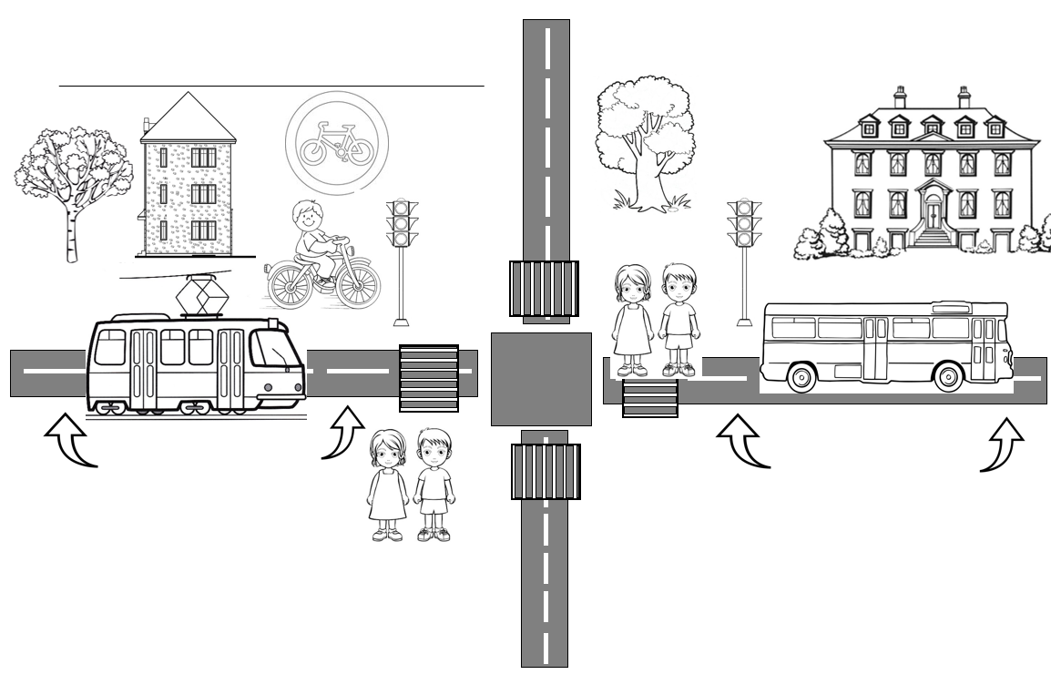
ПРИЛОЖЕНИЕ 1 Рабочий лист для детей «Дорожная Азбука»

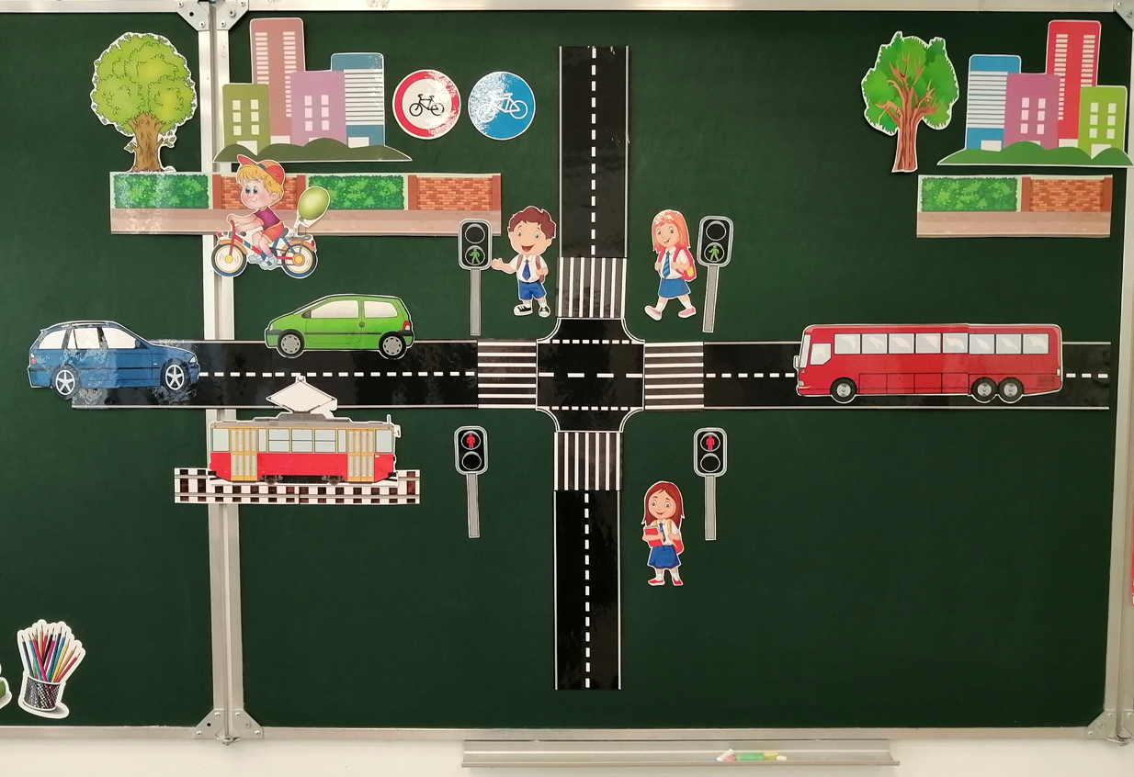
ПРИЛОЖЕНИЕ 2 Игра «Дорожная Азбука» на магнитах, для доски

ПРИЛОЖЕНИЕ 3


